6 класс Конструирование и моделирование
Тестовые задания
Отметьте знаком «+» все правильные ответы (один или несколько).
1. Мерки снимают:
а) по левой стороне фигуры;
б) по правой стороне фигуры;
в) по обеим сторонам.
2. К швейным изделиям плечевой группы относятся:
а) юбка-брюки;
б) сарафан;
в) платье;
г) комбинезон;
д) жилет.
3. При снятии в половинном размере записывают мерки;
а) Сщ,
б) On;
в) Cт;
г) Сб;
д) Ди.
4. Установите соответствие между названием мерок и ее условным обозначением. Напишите цифры из левого столбца соответствующую ей из правого столбца.
Условные обозначения мерок | Названия мерок
1. Сб | а) Длина изделия
2. Ди | б) Обхват плеча
3. Ош | в) Полуобхват талии
4. On | г) Полуобхват бедер
5. Cт | д) обхват шеи

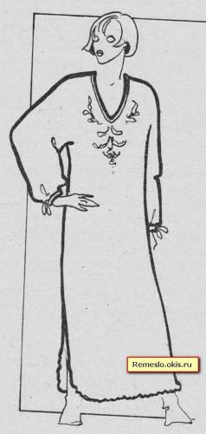 Задание: выполните моделирование низа ночной сорочки (по эскизу, данному учителем).

5 класс Конструирование и моделирование
Тестовые задания
Отметьте знаком «+» все правильные ответы (один или несколько).

1.Чертеж изделия строят на основе:
а) мерок;
б) эскиза;
в) выкройки.

2.Мерки снимают:
а) по левой стороне фигуры;
б) по правой стороне фигуры;
в) по обеим сторонам.

3.С помощью какого предмета производится снятие мерок.
а) сантиметровая лента;
б) треугольник;
в) циркуль.

4. Мерки обхватов записывают:
а) поделив на три;
б) в половинном размере;
в) в полном размере.

5. Для построения чертежа фартука какие снимают мерки:
а) Сш, Сб , Ог, Ди;
б) Ст, Сб , Ди;
в) Сг,р, Сб , Ст, Ди

6. Модель швейного изделия - это:
а) образец швейного изделия;
б) чертеж швейного изделия;
в) эскиз швейного изделия;
г) демонстратор швейного изделия.

